2015年1O月高等教育自学考试全国统一命题考试
运筹学基础 试卷
(课程代码02375)
本试卷共5页，满分100分，考试时间150分钟。
考生答题注意事项：
1．本卷所有试题必须在答题卡上作答。答在试卷上无效。试卷空白处和背面均可作草稿纸。
2．第一部分为选择题。必须对应试卷上的题号使用2B铅笔将“答题卡”的相应代码涂黑。
3．第二部分为非选择题。必须注明大、小题号，使用0．5毫米黑色字迹签字笔作答。
4．合理安排答题空间。超出答题区域无效。
第一部分 选择题
一、单项选择题(本大题共15小题，每小题1分，共15分)
在每小题列出的四个备选项中只有一个是符合题目要求的，请将其选出并将“答题卡”
的相应代码涂黑。未涂、错涂或多涂均无分。
1．图解法中，从可行解区域内找出满足目标函数的解称之为d
A．等值线 B．可行域 C．最优解 D．可行解
2．研究社会发展有关的问题，如人口增长预测、社会购买心理的预测等属于d
A．科技预测 B．宏观经济预测 C．微观经济预测 D．社会预测
3．EOQ是c
A．保险库存量 B．再订货点 C．经济订货量 D．前置时间
4．只存在一种自然状态，即关于未来的状态是完全确定的决策属于a
A．确定条件下决策 B．不确定条件下决策
C．风险条件下决策 D．科学决策
5．可用于风险条件下决策类型的是．b
A．最大最大决策标准 B．最大期望收益值标准
C．最大最小决策标准 D．最小最大遗感值决策标准
6．根据库存管理理论，对于具有特殊的作用，需要特殊的保存方法的存货单元，不论价值
大小，亦应视为a
A．经济存货单元 B．B类存货单元 C．c类存货单元 D．A类存货单元
7．依据事物发展内部因素变化的因果关系来预、狈4事物未来发展趋势的方法属于b
A．特尔斐法 B．回归分析法 C．专家小组法 D. 指数平滑预测法
8．下列步骤中，不属于应用运筹学进行决策过程的是c
A．分析和定义待决策的问题 B．拟订模型
C．SWOT分析和决策 D．选择输入资料
9．对于需求量小于供应量的运输问题，我们采取的求最优解的方法是：虚设的需求点的需
求量等于d
A．总需求量减去总供应量 B．需求地的总需求量
C．产地的总供应量 D．总供应量减去总需求量
10．网络图中，一定生产技术条件下完成一项活动或一道工序所需时间为a
A. 作业时间 B．最乐观时间 C．最保守时间 D．最可能时问
“．在网络图中，如果所有的点都可以通过相互之间的连线而连通，则这种图形称之为a
A．连通图 B．不连通图 C．树图 D．最短路线图
12．任意一个向量，如果它内部的各个元素均为非负数，且总和等于1，则该向量称之为c
A．马尔柯夫向量 B．固定概率矩阵 C．概率向量 D．概率矩阵
13．随着企业产品产量的增减而变化的费用，称之为b
A．固定成本 B．可变成本 C．预付成本 D．计划成本
14．下列有关模拟的表述中，反映模拟的不足之处的是a
A．模拟是不精确的，它既不是一个最优化过程，也不能得到一个答案
B．实际观察一个模拟模型可能费用过于昂贵
C．不可能有足够的时间来实际广泛地操作该系统
D．由于难以观察到实际环境，模拟可能是唯一可以利用的方法
15．如果一个随机变量允许在某个给定的范围内具有任何个数的数值，则它就是一个d
A．离散的随机变量 B．随机数分布
C．随机数 D．连续的随机变量
第二部分 非选择题

二、填空题(本大题共10 小题，每小题1分，共l0分)
请在答题卡上作答。
16．应用运筹学方法进行决策过程中，一旦建立成适当的模型，就要准备收集那个模型所需
要的______。
17．预测就是对未来的__不确定____的事件进行估计或判断。
18．决策树能够形象地显示出整个决策问题在时间上或决策顺序上的不同阶段的决策过
程，特别是应用于复杂的_多阶段序列____决策。
19．库存管理工作的主要内容，就是通过调节和控制存储的输入和输出的关系，来寻求
____库存管理的总费用__的经济效益。
20．运输问题是__线性规划____问题中一类具有特殊性质的问题，它通过选择最佳的运输方
案，以达到总的运输费用最低或获得的利润最大等目标。
21．计算每个结点的__最早开始____时间应从网络的始点开始，自左向右，顺着箭线的方向，
逐个计算，直至网络的终点。
22．在图论中，我们往往用点代表所要研究的对象，以__线____表示对象之间的某种
特定的关系。
23．仅在没有竞争改变转移概率___矩阵___的前提下，才能达到市场份额平衡的条件。
24．由于计划成本的性质，它们既不与销售量成比例变化，也不在全部销售量上保持不变，
它们成______变化，不能描绘成以直线通过整个经营规模。
25. 不同背景的发生事件或服务事件的概率分布将需要大量的随机数。实际上，这样的概
率分布也可看作为______分布。
三、名词解释题(本大题共5小题，每小题3分，共l5分)
请在答题卡上作答。
26．最小二乘法
27．安全库存量
28. 网络图中的虚活动
29．边际收益率
30．蒙特卡洛方法
四、计算题I (本大题共3小题，每小题5分，共l5分)
写出下列每小题的计算过程；否则只给结果分。
请在答题卡上作答。
31．某乡镇企业试制成功一种5号电池，1～6月份出厂价格顺序为：1．0、1．1、1．1、1．2、1．2、1．3(元/节)，已知依据加权移动平均数法计算出7月份的出厂价格预测值为1．19(元/节)，若7月份的实际出厂价格为1．30(元/节)，试采用指数平滑法计算该种电池8月份的出厂价格预测值(考虑到价格上涨，平滑系数值取1. 9)。
32．某公司新开发一种环保产品，拟定三种推销策略S₁、S₂、S₃可供选择，预计未来市场状况也有A₁、A₂、A₃三种，但市场概率不知，相应收益值预计如题32表。试以最大最小决策标准选取最优可行推销策略。S3
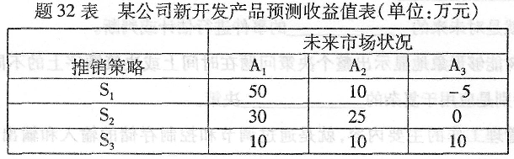
33．某公司平均每周需求某配件3900台套(全年按52周计算)，每台套存贮一年费用为12元，每次订货费50元，试求该公司年度最佳经济订货批量和全年最佳订货次数。
五、计算题Ⅱ （本大题共3小题，每小题5分，共15分)
请在答题卡上作答.
34．试根据题34图箭线式网络图的截图，请将题34图绘制在答题卡上，并在各结点的空白
处填上正确的结点时间(天)。
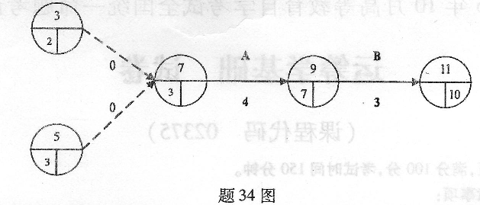
35. 电信公司准备在甲、乙两地沿公路架设光缆，题35图给出了两地间的公路交通图，其
中，V₁表示甲地，V₇表示乙地，点与点之间的连线(边)表示公路，边所赋的权数表示两
地间公路长度(km)。问如何选择架设线路可使光缆架设距离为最短?最短距离是多少?

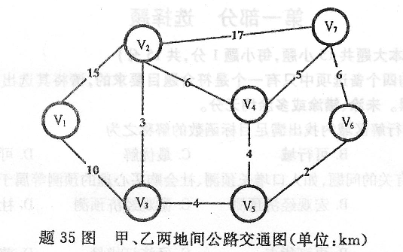
36. 某公司下属3个工厂(甲厂、乙厂、丙厂)生产同类产品，供应不同地区的3个城市(A
城、B城、C城)，各工厂生产能力、各城市的需求量及工厂到不同城市的单位运费如题
36表。试建立供需平衡的运输表，并以西北角法求其最初的运输方案。
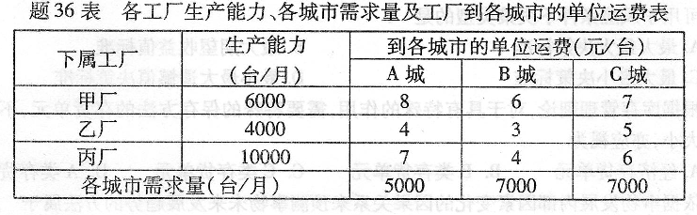
六、计算题Ⅲ (本大题共2小题，每小题7分，共14分)
请在答题卡上作答。
37．某企业设备大修理活动明细如题37表，试编绘设备大修理的箭线式网络图，并在图中
标出各结点时间参数。
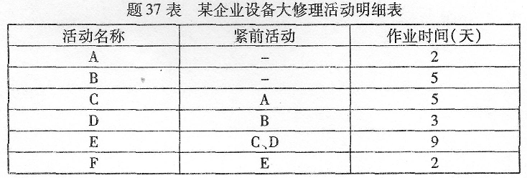
38．试在题37所编绘的箭线式网络图中，确定关键线路并用双线(或粗黑线)表示出来，计
算总工期和A、B、C三项活动最早完成时间(要求写出计算过程)。

七、计算题Ⅳ (本大题共2小题，每小题8分，共16分)
请在答题卡上作答。
39．某设备公司计划期内安排A、B两种产品生产，有关资源消耗及可获利润(万影件)如
题39表，该公司希望生产安排的利润最大化。试建立该问题的线性规划数学模型并用
图解法求出最优解。
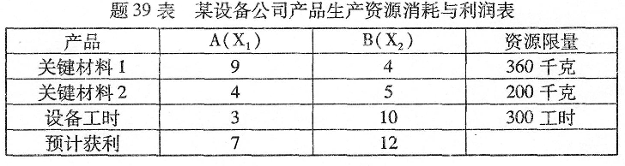
40．将题39中线性规划问题转换为标准形式，以原点为基础求出基础可行解，并建立初始
单纯形表。

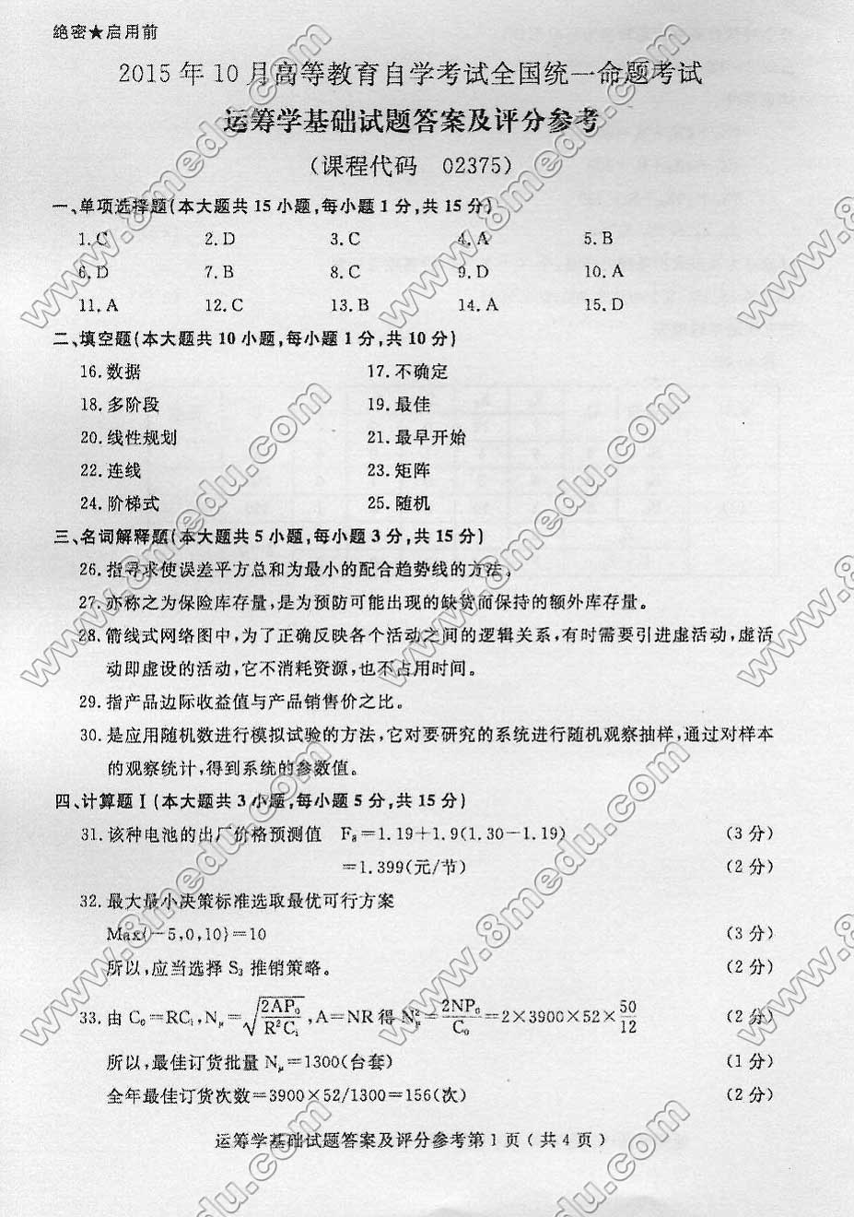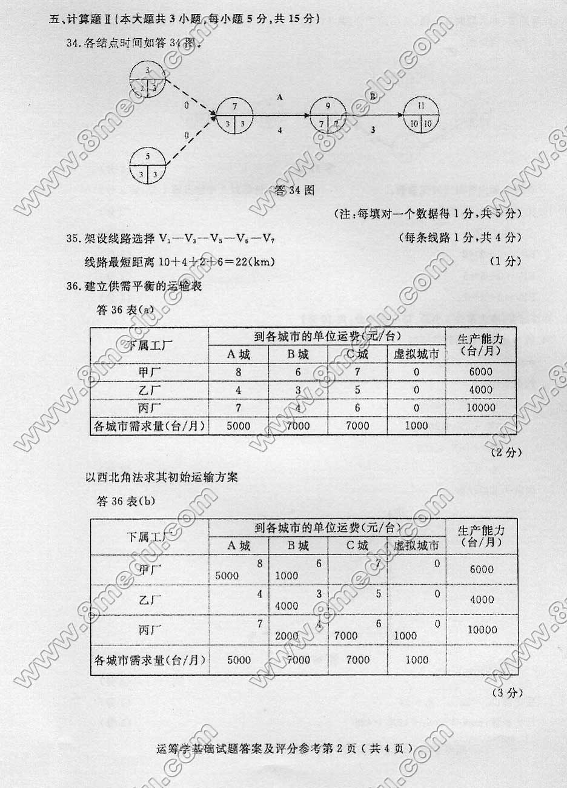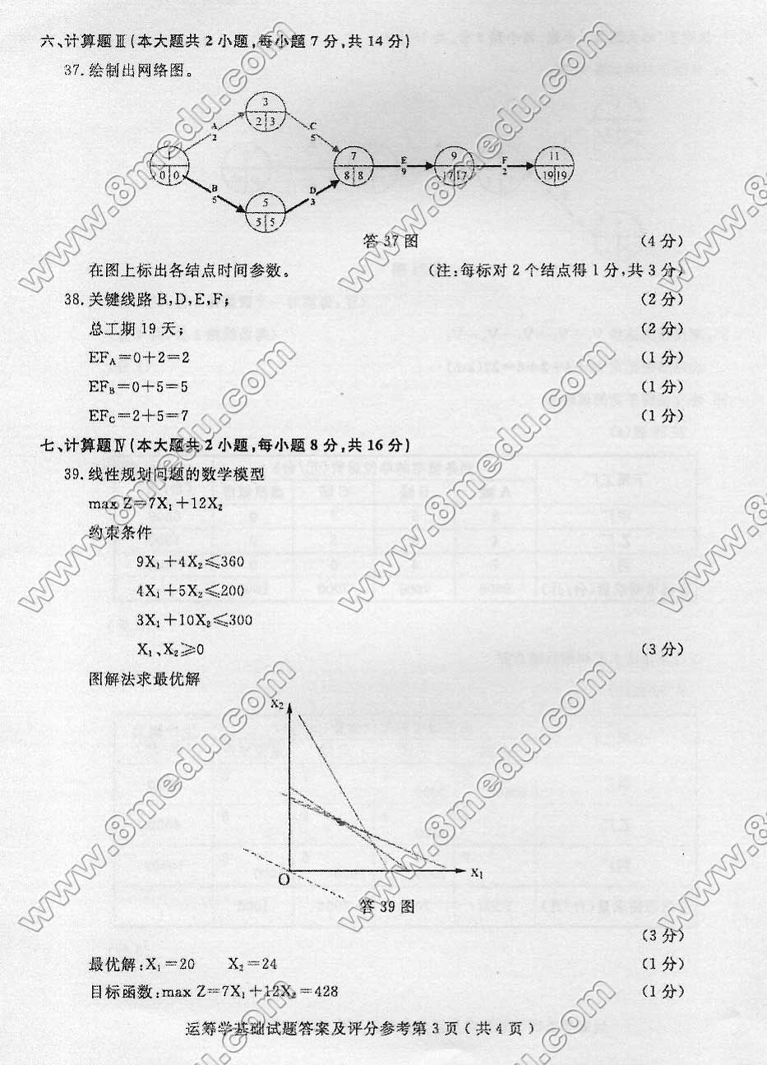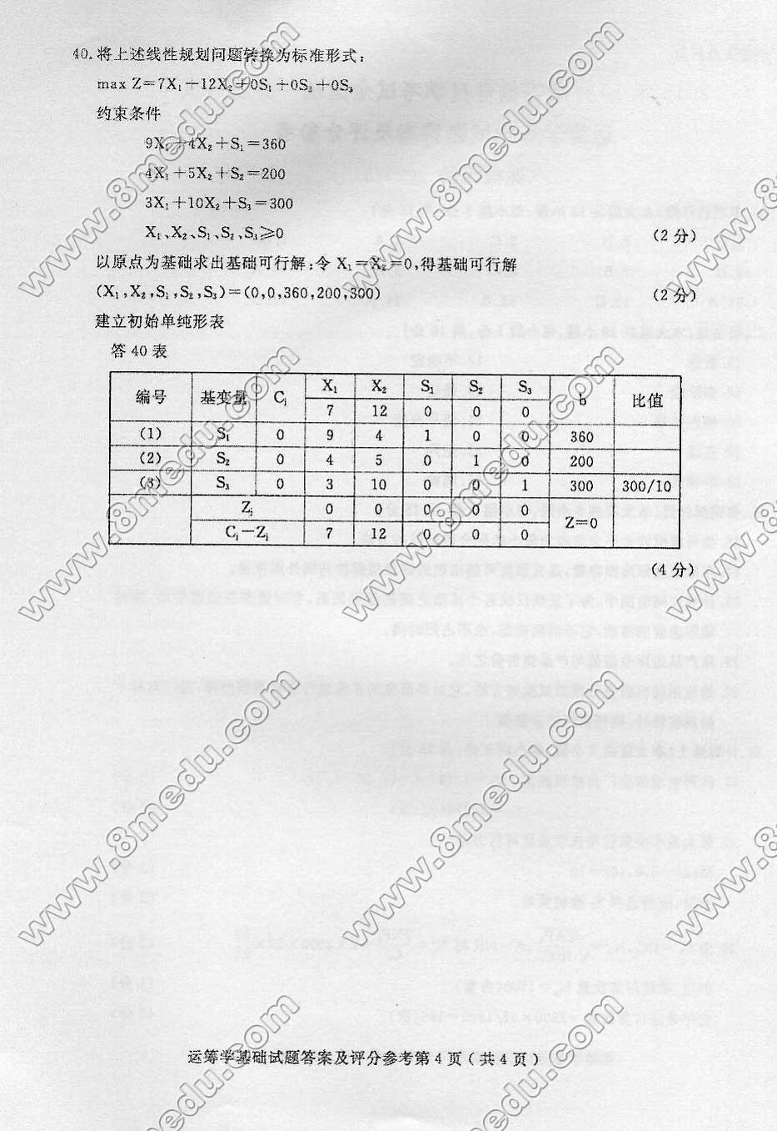

2015年4月高等教育自学考试全国统一命题考试
运筹学基础试题和答案
课程代码:02375
请考生按规定用笔将所有试题的答案涂、写在答题纸上。
选择题部分
注意事项:
1.答题前，考生务必将自己的考试课程名称、姓名、准考证号用黑色字迹的签字笔或钢笔
填写在答题纸规定的位置上。
2.每小题选出答案后，用2B铅笔把答题纸上对应题目的答案标号涂黑。如需改动，用橡
皮擦干净后，再选涂其他答案标号。不能答在试题卷上。
一、单项选择题(本大题共15小题，每小题1分，共15分)
在每小题列出的四个备选项中只有一个是符合题目要求的，请将其选出并将“答题纸”的相应代码涂黑。错涂、多涂或未涂均无分。
1.单纯形法求解线性规划问题时，若要求得基础解，应当令
A.基变量全为0 B.非基变量全为0
C.基向量全为0 D.非基向量全为0
2.在线性规划中，设约束方程的个数为m，变量个数为n，m<n时，可以把变量分为基变量和非基变量两部分，基变量的个数为
A.m个 B.n个
C.n-m个 D.0个
3.EOQ模型用于解决管理中的
A.订货与库存问题 B.环境条件不确定和风险问题
C.具有对抗性竞争局势问题 D.项目进度计划安排问题
4.在网络计划技术中，以箭线代表活动(作业)，以结点代表活动的开始和完成，这种图称之为
A.箭线式网络图 B.结点式网络图
C.最短路线图 D.最大流量图
5.网络图中，在一定的生产技术条件下，完成一项活动或一道工序所需的时间，称为
A.作业时间 B.最乐观时间
C.最保守时间 D.最可能时间
6.在一个网络中，如果图形是连通且不含圈的，则这种图形称之为
A.点 B.线
C.树 D.最小枝叉树
7.任意一个向量，如果它内部的各个元素均为非负数，且总和等于1，则该向量称之为
A.固定概率矩阵 B.马尔柯夫向量
C.概率向量 D.概率矩阵
8.必须运用定性和定量两种方法才能制定的决策，称为
A.定量决策 B.定性决策
C.混合性决策 D.满意决策
9.根据历史数据和资料，应用数理统计方法来预测事物的未来，或者利用事物发展的因果关系来预测事物的未来，属于
A.经济预测 B.科技预测
C.定性预测 D.定量预测
10.在运筹学和管理科学领域里，模拟得到愈来愈广泛的应用，但是，我们也应当注意包含在模拟中的一些缺点，如
A.由于难以观察到实际环境，模拟可能是惟一可以利用的方法
B.一个良好的模拟模型可能是非常昂贵的
C.实际观察一个系统可能费用过于昂贵
D.不可能有足够的时间来广泛地操作该系统
11.一般而论，1~3年内的经济预测为
A.长期预测 B.中期预测
C.短期预测 D.近期预测
12.依据事物发展的内部因素变化的因果关系来预测事物未来的发展趋势，这种预测方法属于
A.指数平滑预测法 B.回归模型预测法
C.专家小组法 D.特尔斐法
13.下述各方法中，可用于不确定条件下决策类型的是
A.最大期望收益值标准 B.最小期望损失值标准
C.决策树方法 D.最小最大遗憾值决策标准
14.在库存管理中，一个重要的管理问题是订货时间的确定。“再订货时某项存货的存量水平”称为
A.再订货点 B.前置时间
C.前置时间内的需求量 D.经济订货量
15.线性规划的基本特点是模型中的
A.变量 B.目标函数
C.约束条件 D.线性函数
非选择题部分
注意事项:
用黑色字迹的签字笔或钢笔将答案写在答题纸上，不能答在试题卷上。
二、填空题(本大题共10小题，每小题1分，共10分)
16.运筹学利用计划方法和有关多学科的要求，把复杂功能关系表示成数学模型，其目的就是通过 分析为决策和揭露新问题提供数量依据。
17.最小二乘法是指:寻求使误差 为最小的配合趋势线的方法。
18.《管理决策新科学》是美国著名管理学家、1978年诺贝尔经济学奖获得者赫伯特·A· 的名著。
19.对企业来说，安全库存量的存在会产生两方面的结果:一方面，安全库存量会降低甚至完全消除由于缺货而造成的费用损失;另一方面，安全库存量却会增加存货的 。
20.在求解运输问题时，必须符合一个条件:数字格的数目=行数+列数-1。但是有某些运输问题，由于出现一些碰巧的原因，却会出现这样的现象:数字格的数目<行数+列数-1。这种现象我们称之为 。
21.计算每个结点的 时间是从网络的终点开始，自右向左，逆着箭线的方向，逐个计算，直至网络的始点。
22.当通过网络的各边所需的时间、距离或费用为已知时，找出从入口到出口所需的最少时间、最短距离或最少费用的路径问题，称之为网络的 。
23.对于由一种情况转换至另外一种情况的过程，若该过程具有转换概率，而且此种转换概率又可以依据其紧接的前项情况推算出来，则这种过程称之为 过程。
24.应用回归分析法绘出的企业生产成本直线图，图中的直线在Y轴上的截距，即为企业生产的 的值。
25.蒙特卡洛法是一个模拟技术，它用一系列的随机数创造 。
三、名词解释题(本大题共5小题，每小题3分，共15分)
26.转移概率
27.阶石法中的改进指数
28.相关关系
29.经济订货量
30.概率矩阵/概率方阵
四、计算题Ⅰ(本大题共3小题，每小题5分，共15分)
要求写出计算过程，否则只给结果分。
31.某乡镇企业试制成功一种5号电池，试销6个月后，对这种电池出厂价格按月统计如下:1、1.1、1.1、1.2、1.2、1.3(元/节)，试依据简单滑动平均数法，预测第7个月该种电池的出厂价格。
32.某唱片公司计划录制一位新歌星的唱片。拟定的价格有A1、A2、A3三个方案，预计唱片进入市场后可能的销售状态(自然状态)也有三种，收益表如题32表。试以最小最大遗憾值决策标准作出唱片价格的决策选择。
题32表:某唱片公司录制新唱片的收益值表
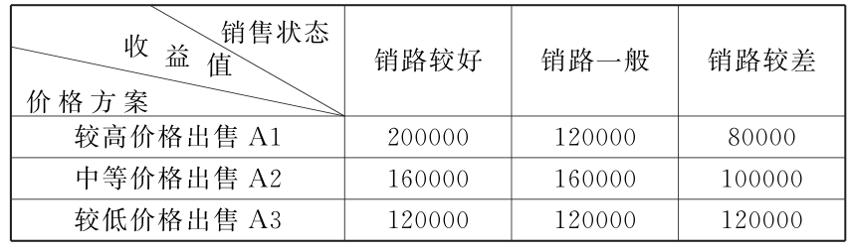
33.某厂今年全年将从某轴承厂订购轴承台套，按进厂价格估计，共计为100000元，每个轴承台套进厂价格为500元/套。根据会计部门测算，每订购一次的订购费用总额为250元，库存保管费用按年利率计算约占平均存货额的12.5%，试求该厂最佳订货批量和全年最佳订货次数。
五、计算题Ⅱ(本大题共3小题，每小题5分，共15分)
34.某牛奶销售公司收集了过去每天的销售记录如题34表，销售记录表明，该公司销售量随机变动在每天销售200到210箱之间。试确定每种可能的销售量值的概率，画出销售量的概率分布图。
题34表:某牛奶销售公司每天的销售记录统计表
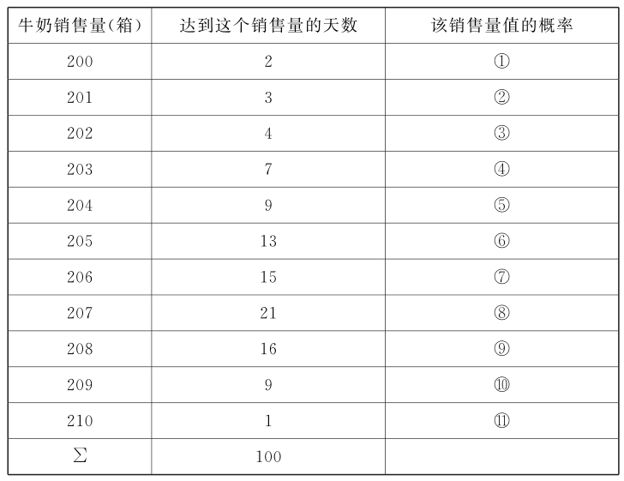
35.某住宅区安装供水管道如题35图。方框表示供水管道的进水阀门，圆圈代表住宅，连线表示可以铺设的管道线路，线上数据表示距离(单位:米)。试以最小枝杈树方法画出最优管道线路方案，并计算管道的总长度。
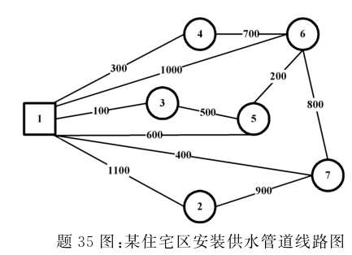
36.某公司现有3个工厂A、B、C，它们分布在3个不同的城市;有2个仓库P、Q，也位于不同的城市，仓库用于存放工厂生产的产品，随时供应用户，每个仓库每月需供应市场2100吨产品。为了更好地为用户服务，该公司决定再设置一个新仓库。经过调查研究和估点法评价，确定X城可建仓库，仓库容量仍为2100吨，相关资料见题36表。试建立供需平衡的运输表，并以西北角法求其最初的运输方案。
题36表:某公司拟建新仓库的相关资料表
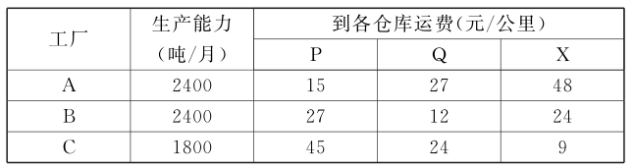
六、计算题Ⅲ(本大题共2小题，每小题7分，共14分)
37.某工程有11道工序，有关数据如题37表。
题37表:某工程施工工序资料表
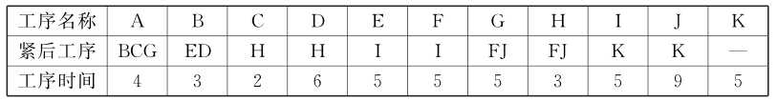
试绘制网络图，在图上标出各结点时间参数。
38.写出题37中关键线路，计算总工期和各活动最早开始时间。
七、计算题Ⅳ(本大题共2小题，每小题8分，共16分)
要求列出算式，写出过程。
39.某公司生产甲、乙两种产品(吨)，这两种产品均需要使用两种关键原材料进行加工，资源限量与可获利润数据如题39表。为获得利润最大化，该企业每日应如何安排两种产品的生产?
题39表:某公司生产两种产品的原料消耗与可获利润表
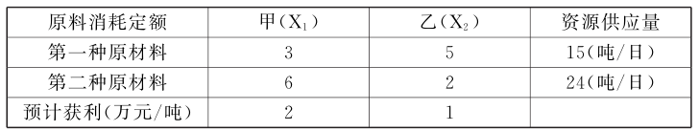
写出该线性规划问题的数学模型，用图解法求出最优解。
40.建立题39线性规划问题的标准形式，以原点为基础求出基础可行解，并以单纯形法优化求解。
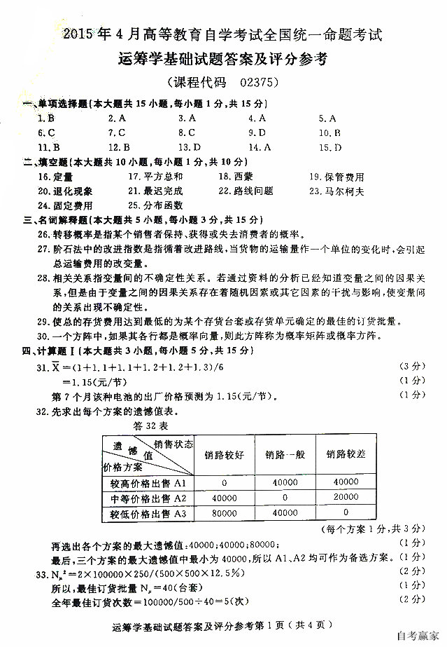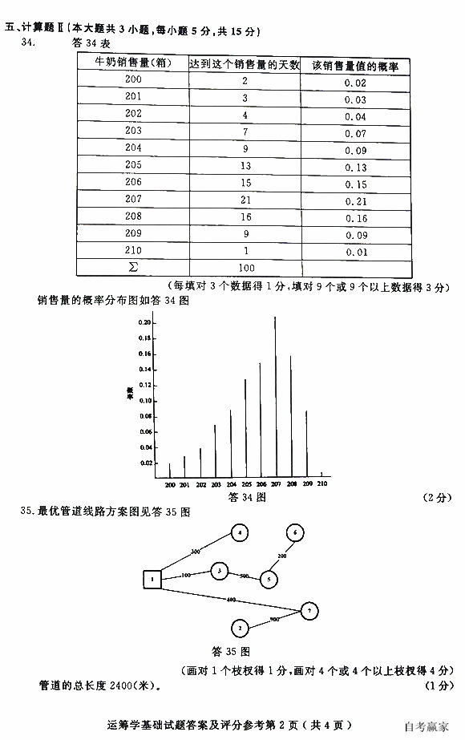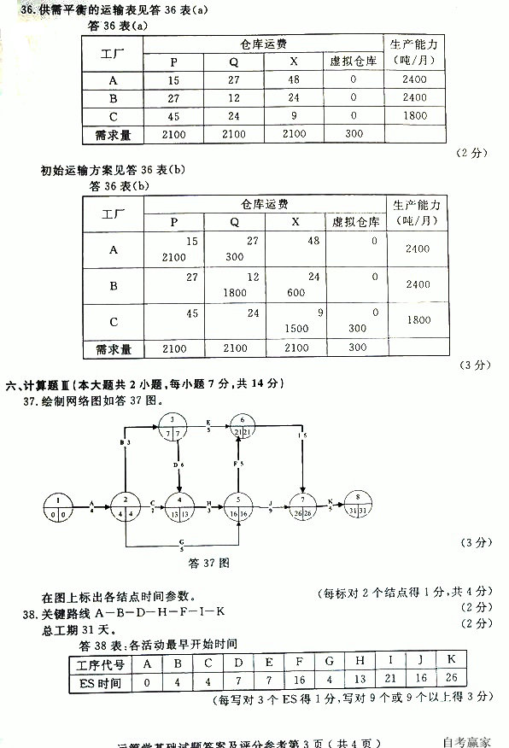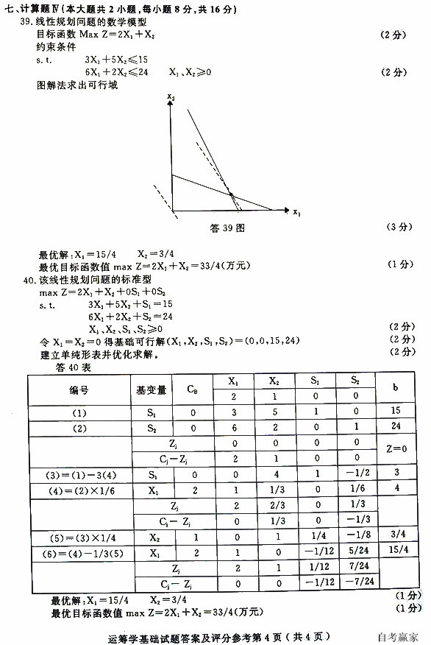

2014年10月高等教育自学考试全国统一命题考试
运筹学基础 试卷
(课程代码02375)
本试卷共5页，满分l00分，考试时间l50分钟。
考生答题注意事项：
1．本卷所有试题必须在答题卡上作答。答在试卷上无效，试卷空白处和背面均可作草稿纸。
2．第一部分为选择题。必须对应试卷上的题号使用28铅笔将“答题卡”的相应代码涂黑。
3．第二部分为非选择题。必须注明大、小题号，使用0．5毫米黑色字迹签字笔作答。
4．合理安排答题空间，超出答题区域无效。
第一部分 选择题
一、单项选择题(本大题共l5小题。每小题l分，共15分)
在每小题列出的四个备选项中只有一个是符合题目要求的，请将其选出并将“答题卡”
的相应代码涂黑。未涂、错涂或多涂均无分.
1．单纯形法求解时，若求得的基础解满足非负要求，则该基础解为
A．可行解 B．最优解 C．特解 D．可行基解
2．在线性规划中，设约束方程的个数为m，变量个数为n，m<n时，可以把变量分为基变量
和非基变量两部分，基变量的个数为m个，非基变量的个数为
A．m+1个 B．n个 C．n-m个 D．0个
3．对于供求不平衡的运输问题，若需求量大于供应量，为了转化为供求平衡的运输问题，
我们往往虚设一个
A．供应点 B．需求点 C．仓库 D．运输渠道
4．在网络计划技术中，以结点代表活动，以箭线表示活动之间的先后承接关系，这种图称
之为
A．箭线式网络图 B．结点式网络图
C．最短路线图 D．最大流量图
5．网络图中，完成一项活动可能最短的时间，称为
A．作业时间 B．最乐观时间 C．最保守时间 D．最可能时间
6．在一个网络中，如果从一个起点出发到所有的点，找出一条或几条路线，以使在这样一
些路线中所采用的全部支线的总长度最小，这种方法称之为
A．点的问题 B．线的问题
C．树的问题 D．最小枝权树问题
7．任意一个方阵，如果其各行都是概率向量，则该方阵称之为
A.固定概率矩阵 B．马尔柯夫向量
C．概率向量 D．概率矩阵
8．对国民经济大系统以及相应经济变量的社会综合值的预测属于
A．微观经济预测 B．宏观经济预测
C．科技预测 D．社会预测
9．在一定时期内不随企业产量的增减而变化的费用，称之为
A．固定成本 B．可变成本
C．预付成本 D．计划成本
10．如果一个随机变量允许在某个给定的范围内具有有限个数的数值，则它就是一个
A．随机数 B．随机数分布
C．离散的随机变量 D．连续的随机变量
11．一般而论，l年内的经济预测属于
A．长期预测 B．中期预测
C．短期预测 D．定性预测
12．所谓确定条件下的决策，是指决策者
A．不知道将要面对哪些自然状态
B．知道所面对的部分自然状态
C．面对的只有一种自然状态，即关于未来的状态是完全确定的
D．所面对的是，存在一个以上的自然状态，而决策者不了解其它状态，甚至不完全了解如何把概率(可能性)分配给自然状态
13．可用于风险条件下决策的是
A．最大最大决策标准 B．最大期望收益值标准
C．最大最小决策标准 D．最小最大遗憾值决策标准
14．在库存管理中，“订货提前期”，亦可称为
A．再订货点 B．前置时间
C．前置时间内的需求量 D．经济订货量
15．线性规划的图解法适用于
A．只含有一个变量的线性规划问题 B．只含有2～3个变量的线性规划问题
C．含有3个以上变量的线性规划问题 D．任何情况
第二部分 非选择题
二、填空题(本大题共l0小题。每小题l分。共l0分)
请在答题卡上作答。
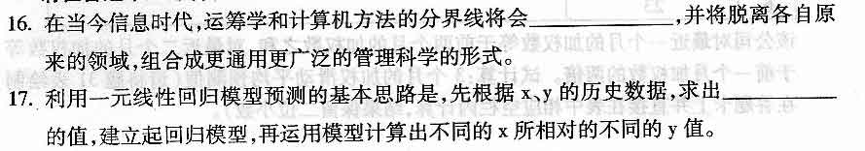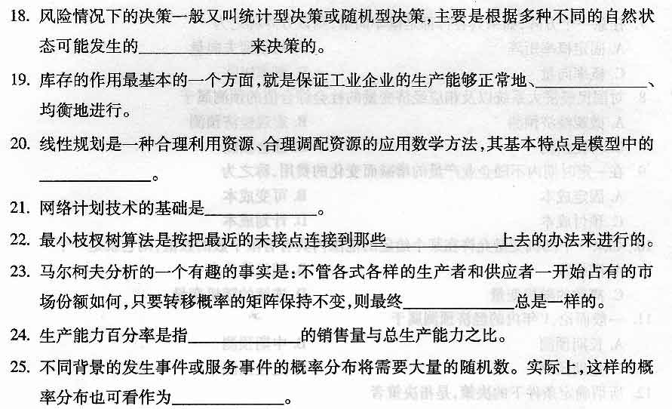三、名词解释题(本大题共5小题。每小题3分，共15分)
请在答题卡上作答。
26．模拟
27．网络计划技术
28．最小二乘法
29．预付成本
30．运筹学
四、计算题I(本大题共3小题，每小题5分，共15分)
写出下列每小题的计算过程。否则只给结果分。请在答题卡上作答。
31．某木材公司销售房架构件，其中一种配件的销售数据如题31表。
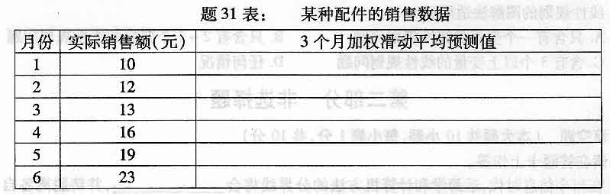 该公司对最近一个月的加权数等于前两个月的加权数之和，对最近二个月的加权数等于前一个月加权数的两倍。试计算：3个月的加权滑动平均预测值(请将题31表绘制在答题卡上并直接在表中相应空栏内计算，结果保留二位小数)。
32．某公司拟对新产品生产扩大规模，增加批量。该公司拟定三种备选方案，未来市场对该产品的需求也有三种可能的自然状态，经估算下—个五年内可获得的收益如题32表所示。
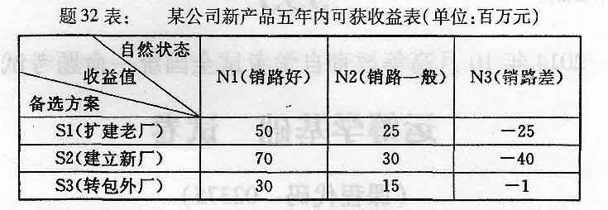 试以最大最小决策标准作出决策，应选取哪个备选方案?
33．某设备公司每年按单价4元购入54000套配件。单位库存维持费为每套9元／年，每次订货费为20元。试求该公司最佳订货批量和全年最佳订货次数(结果保留整数)。
五、计算题Ⅱ (本大题共3小题，每小题5分，共15分)
请在答题卡上作答。
34．某公司对过去一年中某种配件的顾客需求管理统计如题34表，请将该表绘制在答题卡
上，并计算填写出累计概率分布和随机数分布。
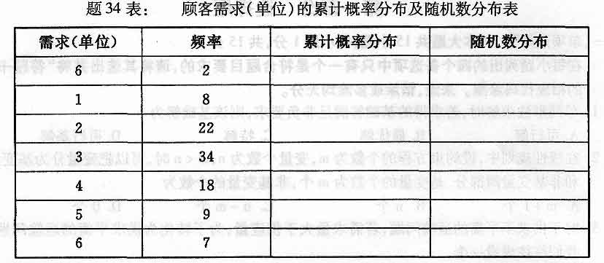
35．某居民小区的牛奶全部由A、B、C三个牛奶场供应，题35表是三个牛奶场在一个月的
观察期内订户的流动情况，假定在此期间既无老订户退出，也没有新订户加入。试计算
三个牛奶场的转移概率矩阵。
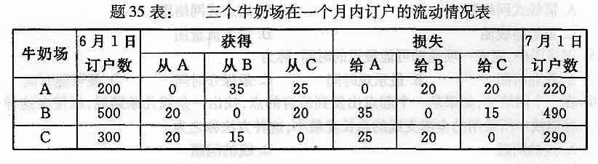
36．某公司现有位于不同城市的两个工厂A、B和3个仓库U、V、W。考虑公司的发展，公司决定在X城新建一个工厂，各厂生产能力、仓库需求及工厂到仓库的单位运费如题35
表。
试建立供需平衡的运输表，并以西北角法求其最初的运输方案。
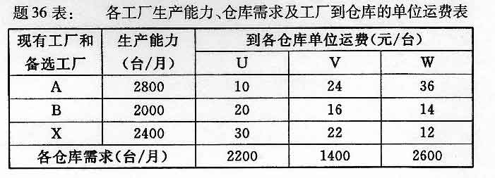六、计算题Ⅲ (本大题共2小题，每小题7分，共14分)
请在答题卡上作答。
37．某企业计划期内要安排甲、乙两种产品生产，有关资源消耗及可获利润如题37表。该
厂要获得利润最大化，应如何安排两种产品的生产?
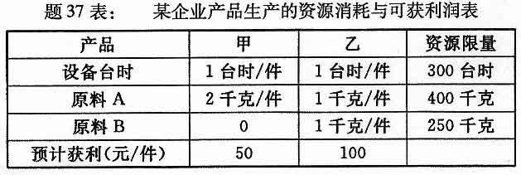 要求建立该问题的线性规划数学模型并用图解法求出最优解。
38．将题37中线性规划问题转换为标准形式，以原点为基础求出基础可行解，并建立初始单纯形表。
七、计算题Ⅳ(本大题共2小题，每小题8分，共l6分)
请在答题卡上作答。
39．某工程有7道工序，工序衔接与有关时间数据如题39表。
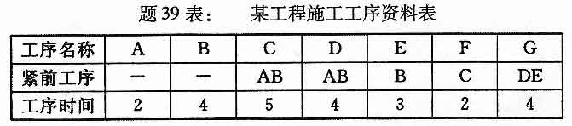
试绘制网络图，标出图中各结点时间参数。
40．在题39的网络图上，确定关键线路并用双线(或粗黑线)表示，指明总工期以及A、B、
C、D四项活动(工序)的最早开始时间。
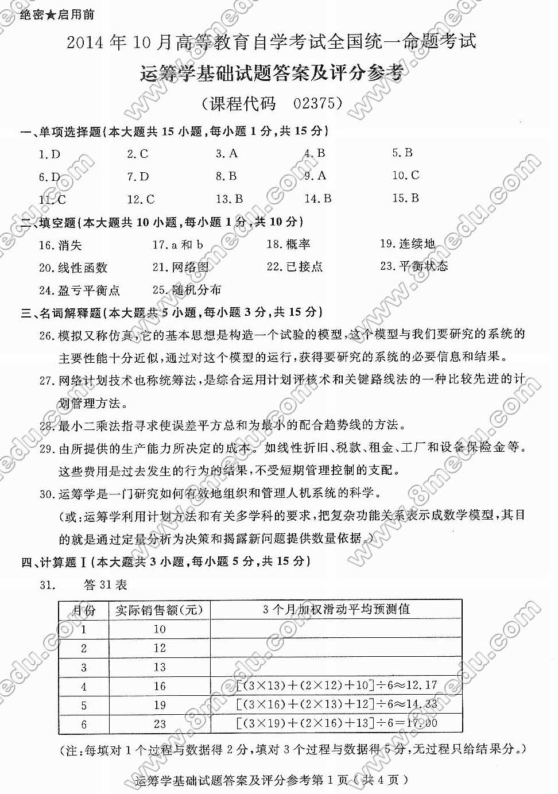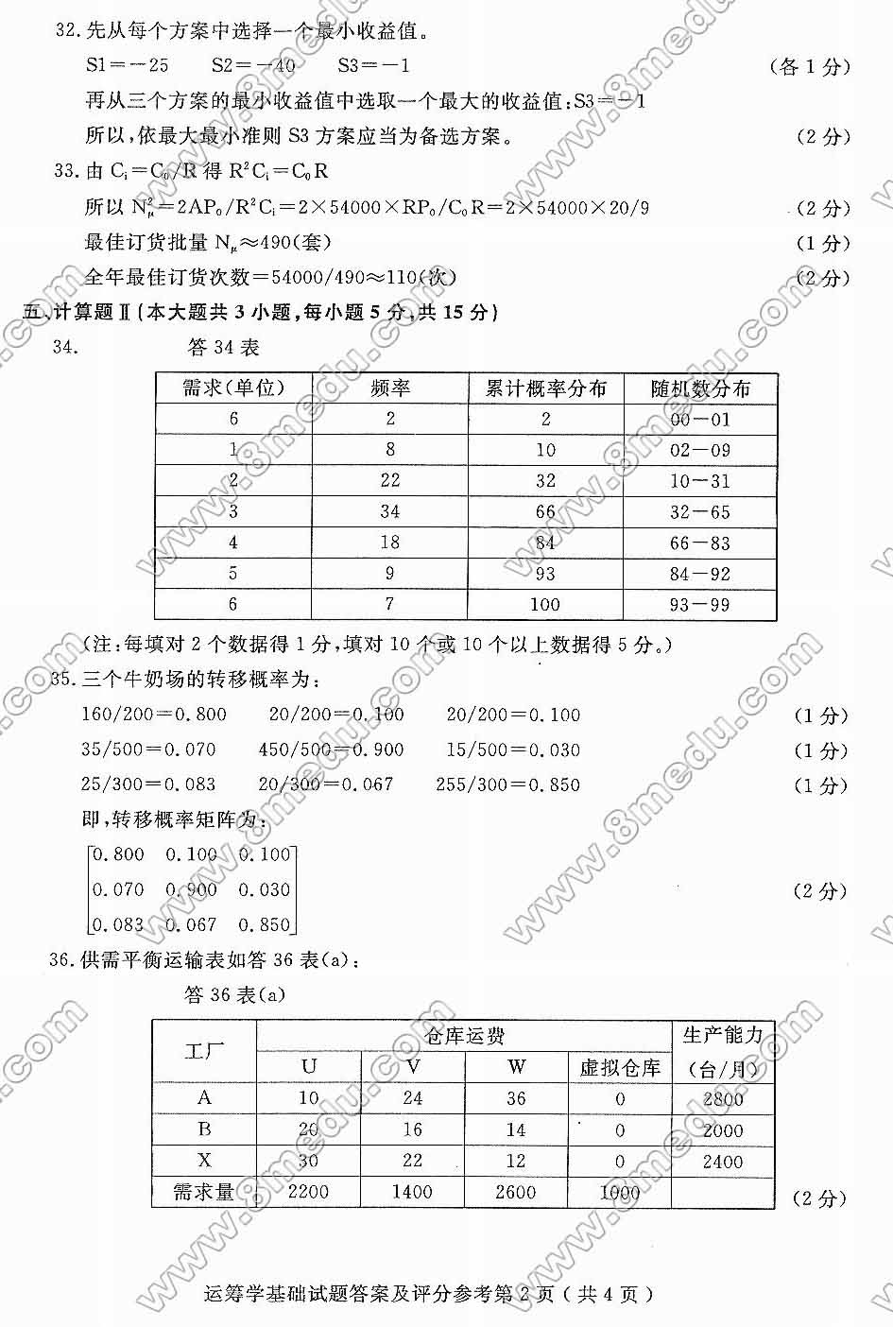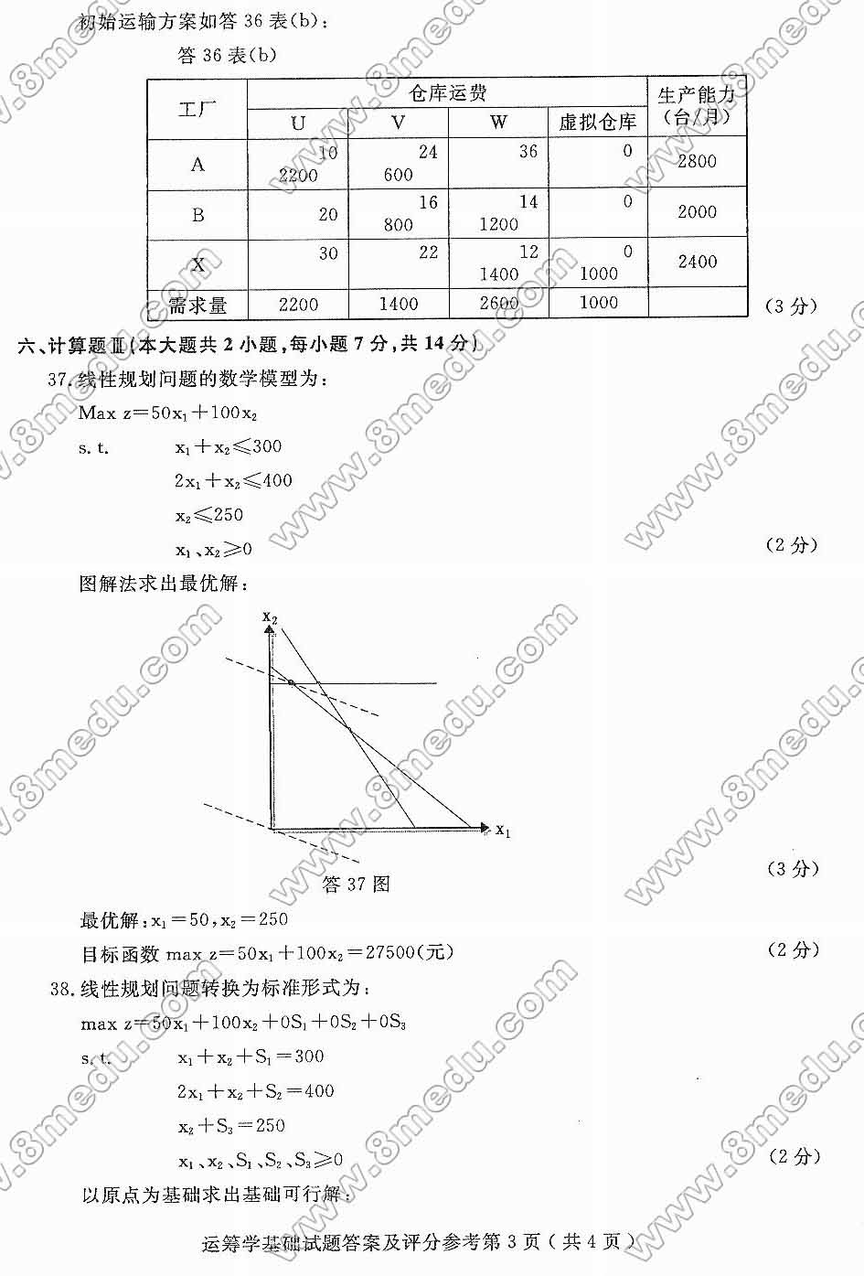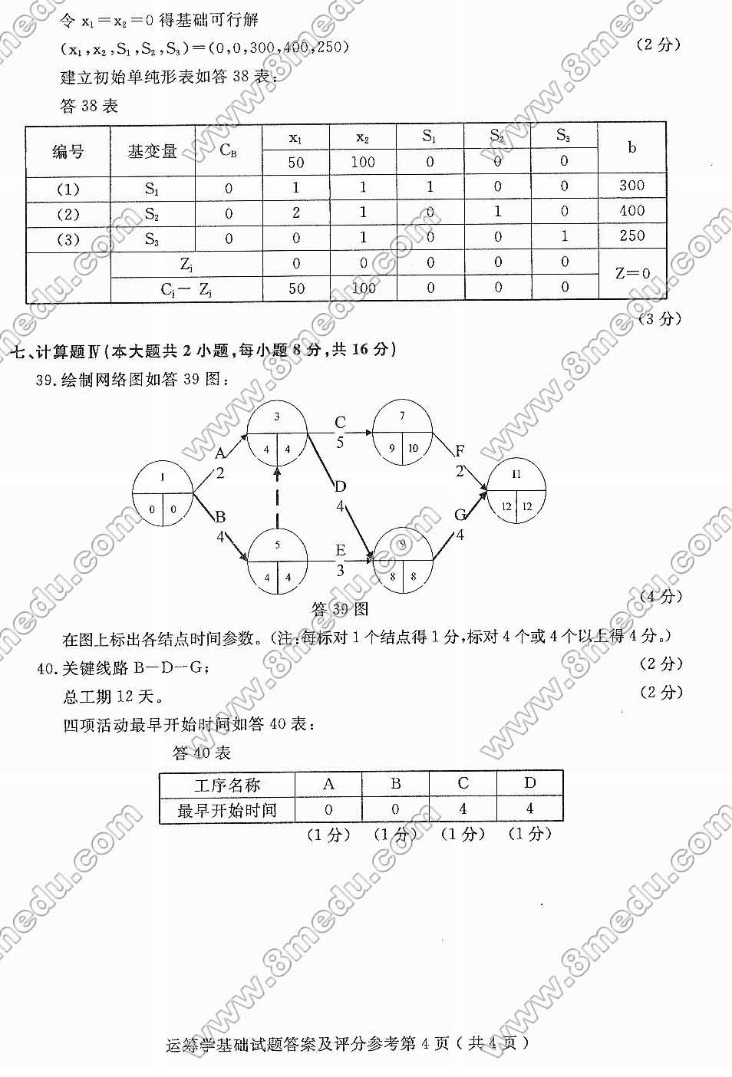
2014年4月高等教育自学考试全国统一命题考试
运筹学基础 试题

课程代码：02375
本试卷共5页，满分l00分，考试时间l50分钟。
考生答题注意事项：
1．本卷所有试题必须在答题卡上作答。答在试卷上无效，试卷空白处和背面均可作草稿纸。
2．第一部分为选择题。必须对应试卷上的题号使用28铅笔将“答题卡”的相应代码涂黑。
3．第二部分为非选择题。必须注明大、小题号。使用0．5毫米黑色字迹签字笔作答。
4．合理安排答题空间。超出答题区域无效
选择题部分
一、单项选择题(本大题共15小题，每小题1分，共15分)
在每小题列出的四个备选项中只有一个是符合题目要求的，请将其选出并将“答题纸”的相
应代码涂黑。错涂、多涂或未涂均无分。
1.线性规划单纯形法求解时，若约束条件是小于或等于(≤)不等式，则应当在每个不等式中引入一个
A.基变量 B.非基变量
C.松弛变量 D.剩余变量
2.对于供求不平衡的运输问题，若需求量大于供应量，为了转化为供求平衡的运输问题，我们往往虚设一个
A.供应点 B.需求点
C.仓库 D.运输渠道
3.对计划项目进行核算、评价，然后选定最优计划方案的技术，称为
A.网络计划技术 B.计划评核术
C.关键路线法 D.单纯形法
4.在网络图中，两个活动之间的交接点，称之为
A.线路 B.结点(事项)
C.活动 D.流量
5.网络图中，正常条件下完成一项活动可能性最大的时间，称为
A.作业时间 B.最乐观时间
C.最保守时间 D.最可能时间
6.在一个网络中，根据问题的需要，我们可以在图的点旁或边旁标上数，这个数也可称之为
A.树 B.杈
C.枝叉 D.最小枝叉树
7.单纯形法作为一种简单解法，常用于求解线性规划的
A.多变量模型 B.两变量模型
C.最大化模型 D.最小化模型
8.对科学发展趋势的预测属于
A.微观经济预测 B.宏观经济预测
C.科技预测 D.社会预测
9.在固定成本中，由所提供的生产能力所决定的费用，称之为
A.总成本 B.可变成本
C.预付成本 D.计划成本
10.每一个随机变量和相关的某个范围内累计频率序列数相应，这个累计频率数称之为
A.随机数 B.随机数分布
C.离散的随机变量 D.连续的随机变量
11.在接受咨询的专家之间组成一个小组，面对面地进行讨论与磋商，最后对需要预测的课题得出比较一致的意见，这种定性预测方法是
A.指数平滑预测法 B.回归模型预测法
C.专家小组法 D.特尔斐法
12.风险条件下的决策是
A.存在一个以上的自然状态，但决策者具有提供将概率值分配到每个可能状态的信息
B.决策者知道所面对的部分自然状态
C.决策者面对的只有一种自然状态，即关于未来的状态是完全确定的
D.决策者所面对的是，存在一个以上的自然状态，而决策者不了解其它状态，甚至不完全了解如何把概率(可能性)分配给自然状态
13.根据库存管理理论，约占全部存货单元数的30％，但它们的年度需用价值却只占该企业全部存货年度需用价值的20％，这类存货单元称为
A.C类存货单元 B.B类存货单元
C.A类存货单元 D.经济存货单元
14.在库存管理中，为了预防可能出现的缺货现象而保持的额外库存量，称为
A.再订货点 B.安全库存量
C.经济订货量 D.缺货量
15.图解法中，从可行解区域内找出满足目标函数的解称之为
A.可行解 B.可行域
C.最优解 D.等值线
非选择题部分
二、填空题(本大题共l0小题，每小题1分，共10分)
16.运筹学是一门研究如何有效地组织和管理________的科学。
17.预测是决策的基础。企业预测的目的就是为企业决策提供适当的________或资料。
18.决策树是由方块和圆圈为结点，并由直线连接而成为一种树状结构。其中，方块结点是________结点。
19.经济订货量(EOQ)是使总的________达到最低的为某个台套或某个存货单元确定的最佳的订货批量。
20.初始单纯形表是由线性规划模型标准形式的________转变而成的单纯形表，由于填入的是以原点为基础的可行解的系数，故称之为初始单纯形表。
21.计算每个结点的________时间应从网络的始点开始，自左向右，顺着箭线的方向，逐个计算，直至网络的终点。
22.为了了解两个队比赛的胜负情况，或者为了表示交通运输中的“单行线”、部门之间领导与被领导的关系等等，我们可以用一条带箭头的线来表示研究对象之间的关系，这样的线条称之为________。
23.一阶马尔柯夫过程基于这样的假定：在确定事件周期的选择概率时，只考虑________的事件选择情况。
24.盈亏平衡分析是以所有成本都能分为固定的和可变(变动)的两个组成部分为前提的。在这个前提下，总成本与销售量的关系是________。
25.模拟是一种定量的过程，它先为过程设计一个模型，然后再组织一系列的________，以预测该过程全部时间里所发生的情况。
三、名词解释题(本大题共5小题，每小题3分，共15分)
26.可变成本
27.定性预测
28.决策的程序
29.外部环境
30.边际收益率
四、计算题I(本大题共3小题，每小题5分，共15分)
31.某乡镇企业试制成功一种5号电池，已知前6个月出厂价格顺序为：1.0、1.1、1.1、1.2、1.2、1.3(元／节)，为了加大与预测期较近的实际数据的权数，该厂确定了相应的权数分别为：1、2、2、3、3、4，试依据加权平均数预测法，计算该种电池7月份的出厂价格预测值。(结果保留二位小数)
32.某公司拟对新产品生产批量作出决策，现有三种备选方案，未来市场对该产品的需求也有三种可能的自然状态，收益如题32表。
题32表 某公司新产品生产收益表(单位：万元)
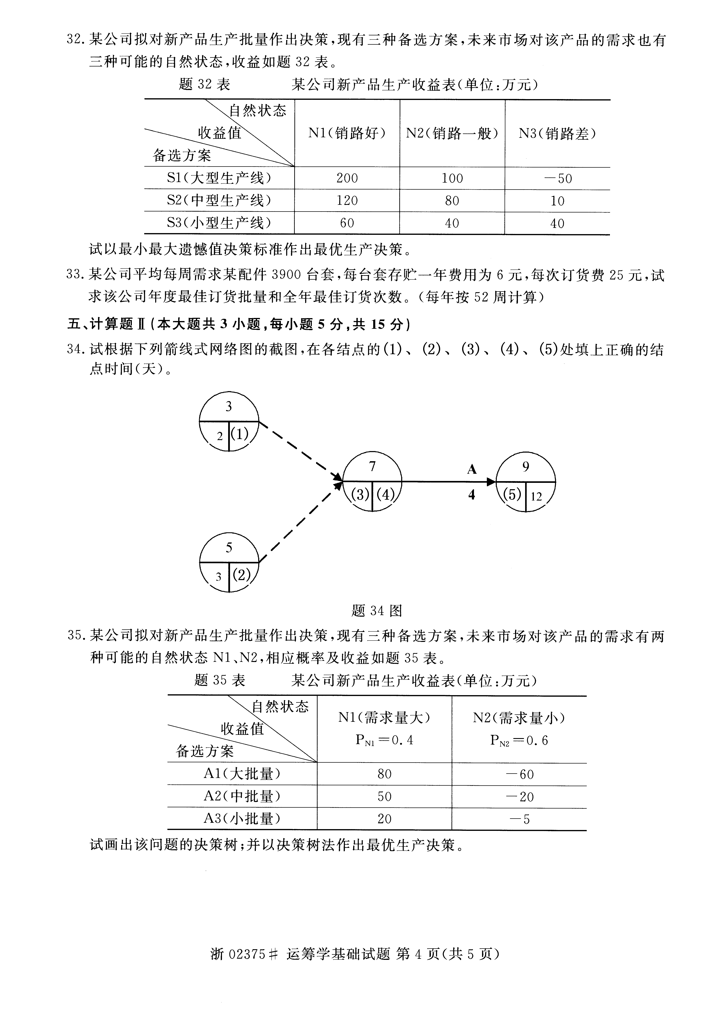
试以最小最大遗憾值决策标准作出最优生产决策。
33.某公司平均每周需求某配件3900台套，每台套存贮一年费用为6元，每次订货费25元，试求该公司年度最佳订货批量和全年最佳订货次数。(每年按52周计算)
五、计算题Ⅱ(本大题共3小题，每小题5分，共15分)
34.试根据下列箭线式网络图的截图，在各结点的(1)、(2)、(3)、(4)、(5)处填上正确的结点时间(天)。

题34图
35.某公司拟对新产品生产批量作出决策，现有三种备选方案，未来市场对该产品的需求有两种可能的自然状态N1、N2，相应概率及收益如题35表。
题35表 某公司新产品生产收益表(单位：万元)
试画出该问题的决策树；并以决策树法作出最优生产决策。
36.某工程埋设电缆，将中央控制室W与6个控制点相连通，各控制点位置及距离(公里)如题36图，如何埋设可使电缆总长最短?求出最短距离。
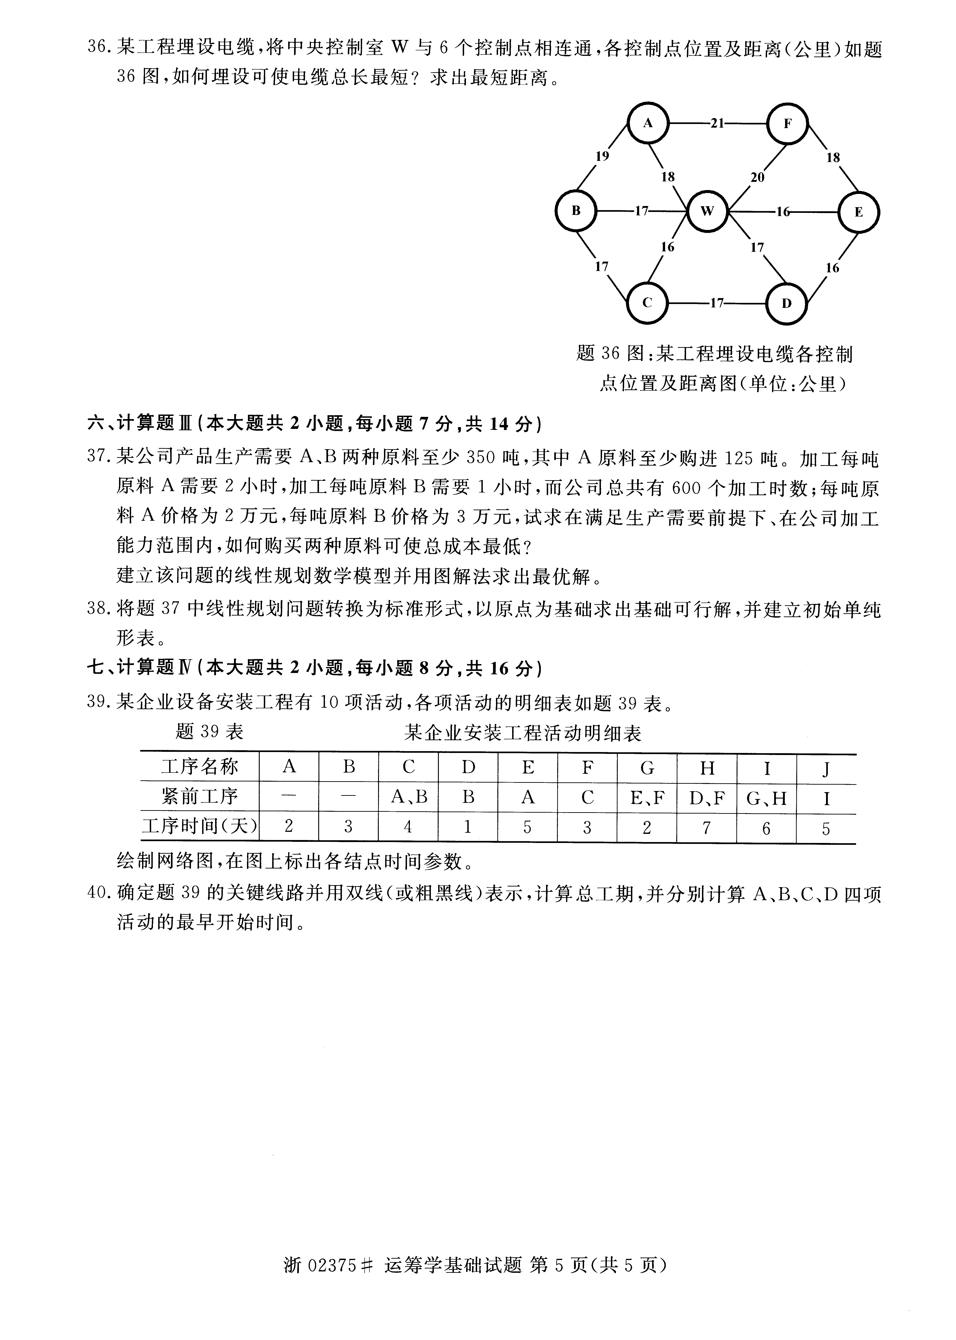
六、计算题Ⅲ(本大题共2小题，每小题7分，共l4分)
37.某公司产品生产需要A、B两种原料至少350吨，其中A原料至少购进125吨。加工每吨原料A需要2小时，加工每吨原料B需要1小时，而公司总共有600个加工时数；每吨原料A价格为2万元，每吨原料B价格为3万元，试求在满足生产需要前提下、在公司加工能力范围内，如何购买两种原料可使总成本最低?自考赢家
建立该问题的线性规划数学模型并用图解法求出最优解。
38.将题37中线性规划问题转换为标准形式，以原点为基础求出基础可行解，并建立初始单纯形表。
七、计算题Ⅳ(本大题共2小题，每小题8分，共16分)
39.某企业设备安装工程有10项活动，各项活动的明细表如题39表。
题39表 某企业安装工程活动明细表
绘制网络图，在图上标出各结点时间参数。
40.确定题39的关键线路并用双线(或粗黑线)表示，计算总工期，并分别计算A、B、C、D四项活动的最早开始时间。
